Частное учреждение образования

«Колледж бизнеса и права»

Лабораторная работа № 2

Учащийся А.С. Парфянович

группа: Т-992

2021

**Задание 1. Общее**

1. Создайте проект Java. Назовите пакет com.example , а главный класс EmployeeTest
2. Создайте пакет com.example.domain, а в нем класс Employee с указанными полями:
3. Добавьте конструктор класса: public Employee() {}
4. Создате методы чтения и записи («геттеры» и «сеттеры») для каждого поля. Используйте для этого контекстное меню редактора Eclipse
5. Добавьте в файл класса EmployeeTest импорт класса Employee import com.example.domain.Employee;
6. Добавьте в процедуру main класса EmployeeTest команды создания объекта класса
7. Добавьте в процедуру main класса EmployeeTest команды отображения данных объекта класса Employee
8. Запустите приложение.

Результат работы программы представлен на рисунке 1.

//Class Employee, package com.example.domain

package com.example.domain;

public class Employee

{

public int empId;

public String name;

public String ssn;

public double salary;

public Employee() {}

public int getEmpId()

{

return empId;

}

public void setEmpId(int val)

{

this.empId=val; }

public String getName()

{

return name;

}

public void setName(String val1)

{

this.name=val1;

}

public String getSsn()

{

return ssn;

}

public void setSsn(String val2)

{

this.ssn=val2;

}

public double getSalary()

{

return salary;

}

public void setSalary(double val3)

{

this.salary=val3;

}

}

//Class EmployeeTest, package com.example

package com.example1;

import com.example.domain.Employee;

public class EmployeeTest {

public static void main(String[] args)

{

Employee emp= new Employee();

emp.setEmpId(110);

emp.setName("Василий Фёдоров");

emp.setSalary(1203432.7);

emp.setSsn("+374-44-452-000-4");

System.out.println("Employee ID: "+emp.getEmpId());

System.out.println("Employee Name: "+emp.getName());

System.out.println("Employee Soc Sec # "+emp.getSsn());

System.out.println("Employee salary: "+emp.getSalary());

}

}

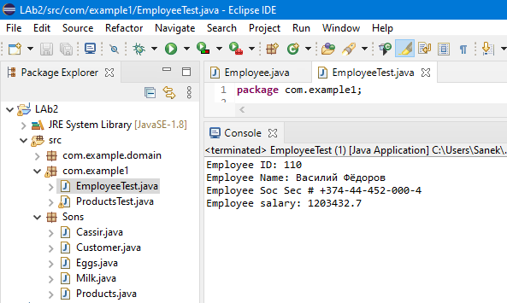

рисунок 1

**Задание 2. Вариант 20**

Класс Товар, 3 поля– 4 класса наследника

Результат работы программы представлен на рисунке 2.

//Class Products, packages Sons

package Sons;

public class Products

{

public int productId;

public String name;

public double cost;

public Products() {}

public Products(int productId, String name, double cost)

{

this.productId=productId;

this.name=name;

this.cost=cost;

}

public int getProductId()

{

return productId;

}

public void setProductId(int val)

{

this.productId=val;

}

public String getName()

{

return name;

}

public void setName(String val1)

{

this.name=val1;

}

public double getCost()

{

return cost;

}

public void setCost(double val2)

{

this.cost=val2;

}

public String GetInfo() {

return "Номер товара: "+productId+" , наименование: "+name+", цена: "+cost;

}

}

//Class Milk

package Sons;

public class Milk extends Products

{

public double freshDayOff;

public Milk() {}

public Milk(int productId, String name, double cost, double freshDayOff)

{

super (productId,name,cost);

this.freshDayOff=freshDayOff;

}

public double getFreshDayOff()

{

return freshDayOff;

}

public void setFreshDayOff(double val)

{

this.freshDayOff=val;

}

public String GetInfo()

{

return super.GetInfo()+ ", срок годности: "+freshDayOff;

}

}

//Class Eggs

package Sons;

public class Eggs extends Products

{

public int amount;

public Eggs() {}

public Eggs(int productId, String name, double cost, int amount)

{

super (productId,name,cost);

this.amount=amount;

}

public int getAmount()

{

return amount;

}

public void setAmount(int val)

{

this.amount=val;

}

public String GetInfo()

{

return super.GetInfo()+ ", количество яиц: "+amount;

}

}

//Class Customer

package Sons;

public class Customer extends Products

{

boolean shopCard;

public String customerName;

public Customer() {}

public Customer(int productId, String name, double cost, boolean shopCard ,String customerName)

{

super (productId,name,cost);

this.shopCard=shopCard;

this.customerName=customerName;

}

public boolean getShopCard()

{

return shopCard;

}

public void setShopCard(boolean val)

{

this.shopCard=val;

}

public String GetInfo()

{

return super.GetInfo()+ " Имя покупателя: "+ customerName + "Наличие карты магазина, 1-есть, 0-нет: "+ shopCard;

}

}

//Class Cassir

package Sons;

public class Cassir extends Products

{

public int cassNumber;

public String cassirName;

public Cassir() {}

public Cassir(int productId, String name, double cost, int cassNumber,String cassirName)

{

super (productId,name,cost);

this.cassNumber=cassNumber;

this.cassirName=cassirName;

}

public int getCassNumber()

{

return cassNumber;

}

public void setCassNumber(int val)

{

this.cassNumber=val;

}

public String getCassirName()

{

return cassirName;

}

public void setCassirName(String val1)

{

this.cassirName=val1;

}

public String GetInfo()

{

return super.GetInfo()+ " Имя кассира: "+ cassirName + " Номер кассы: "+ cassNumber;

}

}

//Class ProductsTest, package com.example

package com.example1;

import Sons.*;

//import Sons.Milk;

//import Sons.Products;

public class ProductsTest

{

public static void main(String[] args)

{

Products emp= new Products();

emp.setProductId(12);

emp.setName("Чипсы Лейс");

emp.setCost(2.5);

System.out.println(emp.GetInfo());

Cassir emp1= new Cassir(12,"Чипсы Лейс", 2.5,2,"Игорь");

System.out.println(emp1.GetInfo());

Milk emp2= new Milk(1,"Молоко, Савушкин продукт", 2, 4.11);

System.out.println(emp2.GetInfo());

}

}

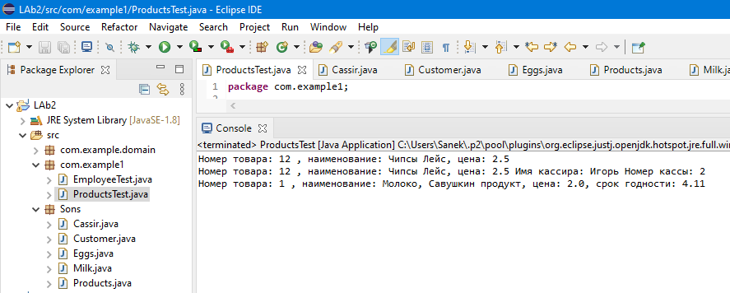

рисунок 2